Мастер-класс **«Двухрядная цепочка зубчиком»**

Автор МК: Литвинова Ирина Адельбертовна, педагог дополнительного образования МБУ ДО «ЦДО «Хоста» МО ГО город-курорт Сочи Краснодарского края.

Техника: Бисероплетение. (фото 0)

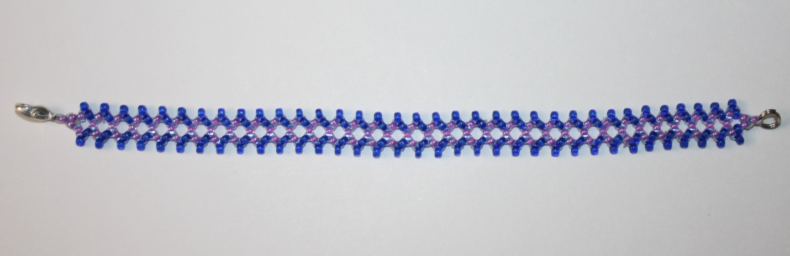

**Материалы и инструменты:**

Бисер чешский (один или несколько цветов).

Замочек – 1шт.

Двойное колечко – 1шт.

Нитки капроновые – 110см

Игла для бисера №11-12

Ножницы

Воск

**Выполнение работы:**

1. Отрезать около 230см (для цепочки длиной 15см) капроновой нити, навощить её, вдеть в иголку. Плетение лучше начинать на середине нити, оставив половину нити на второй ряд цепочки (так вы будите меньше путаться в длинной нити). Узелков и закрепок в данном случае делать **не надо.** Сплести обычную цепочку зубчиком нужной вам длины (фото 1) (Технику плетения первого ряда см. в мастер-классе «Цепочка зубчиком»).

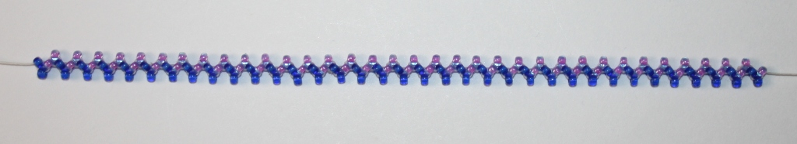

1. Второй конец нити вдеть в иглу и нанизать три бисеринки (сиреневые) (фото 2).

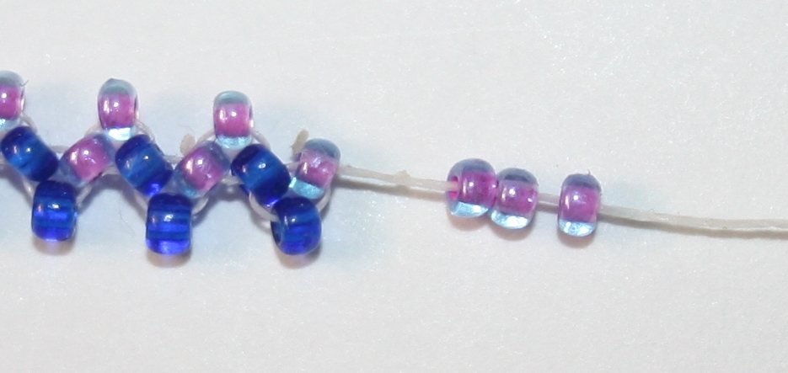

1. Продеть иглу в эти три бисеринки колечком. Нанизать замочек. Пришить его к последней бисерине. Продевая нить в последнюю бисеринку и замочек колечком (фото 3).

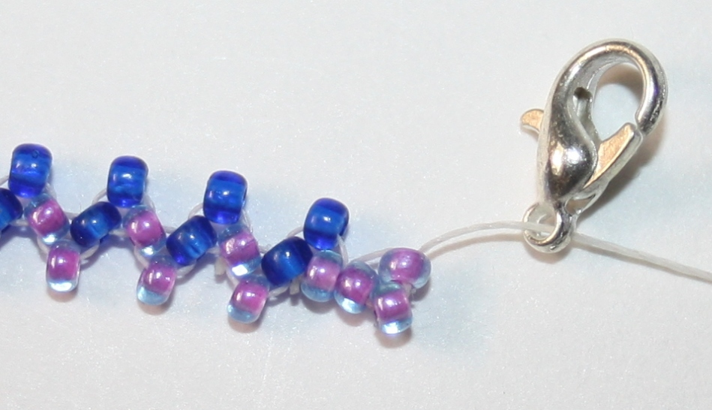

1. Далее продеть нить в две предыдущие бисеринки (фото 4).

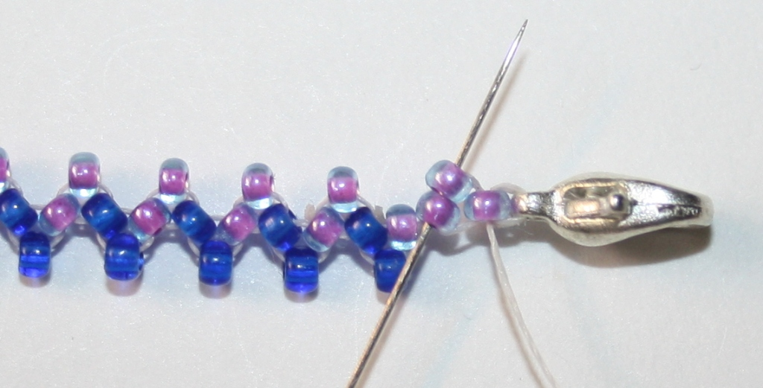

1. Набрать на нить одну сиреневую и две синие бисеринки (фото 5).

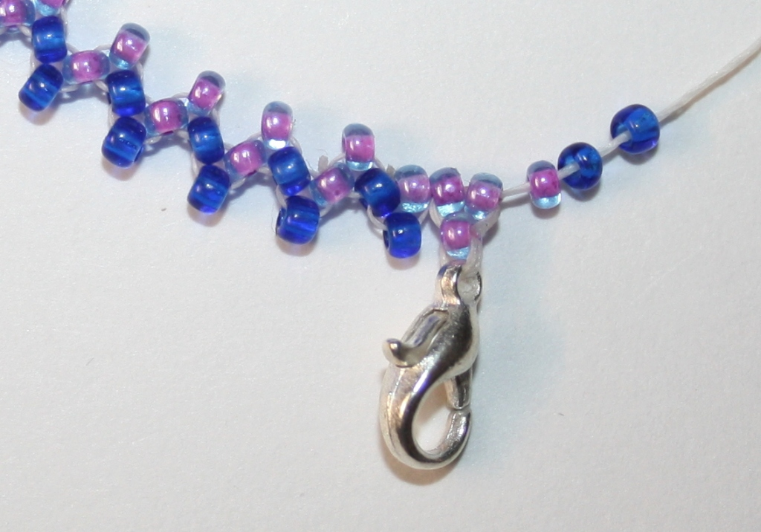

1. Ввести иглу в две первые из набранных бисеринок (сиреневую и синюю). Затянуть нить. Получился первый зубчик второго ряда (фото 6).

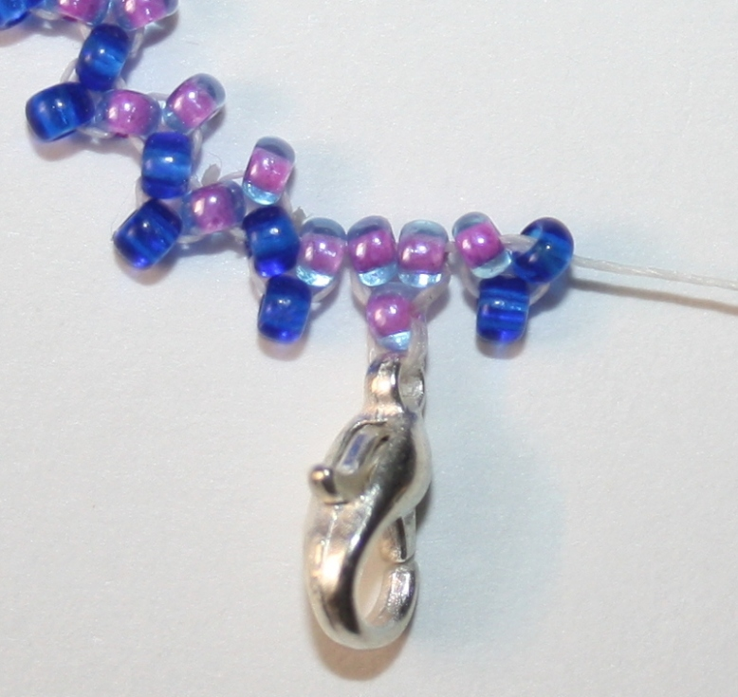

1. Набрать 1 сиреневую бисеринку и продеть иглу в первую сиреневую бисеринку уже сплетенного ряда. Игла своим острым кончиком смотрит в сторону замочка (фото 7).

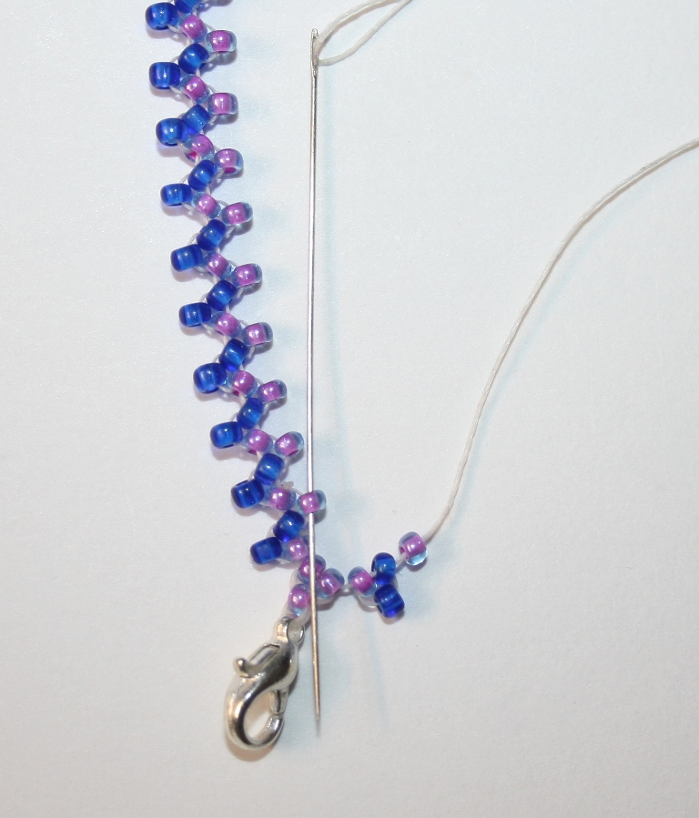

1. Вернуть иглу в синюю и сиреневую бисеринки нового ряда (фото 8).

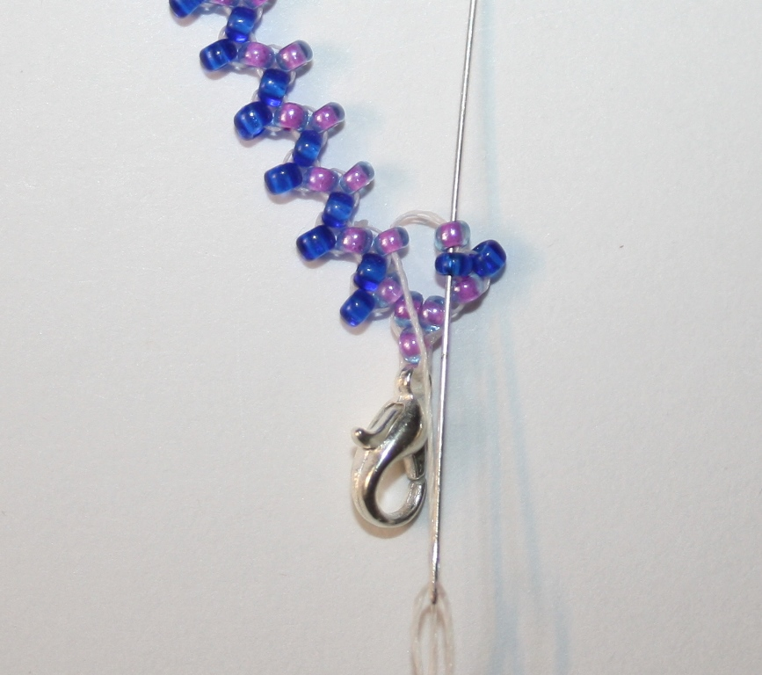

1. Затянуть нить (фото 9).

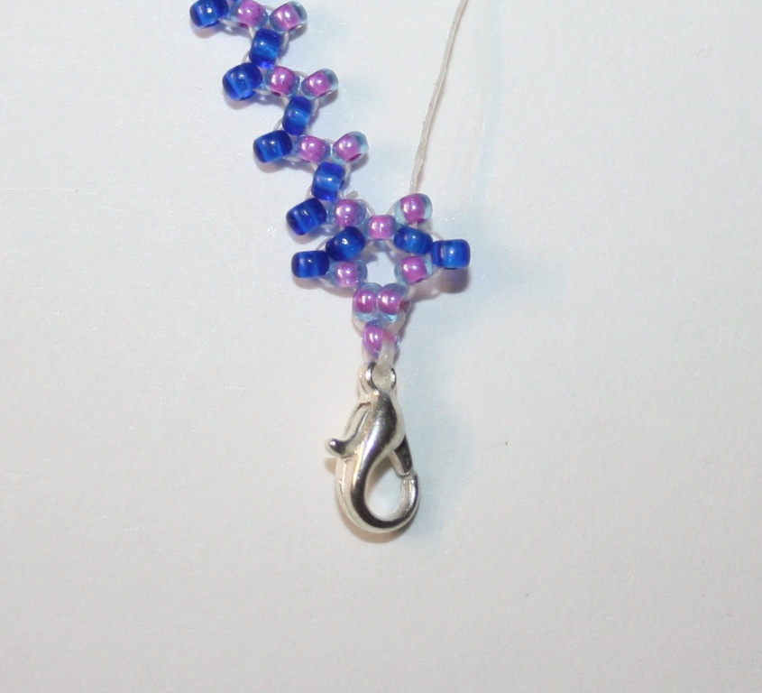

1. Нанизать две синие бисеринки (фото 10).

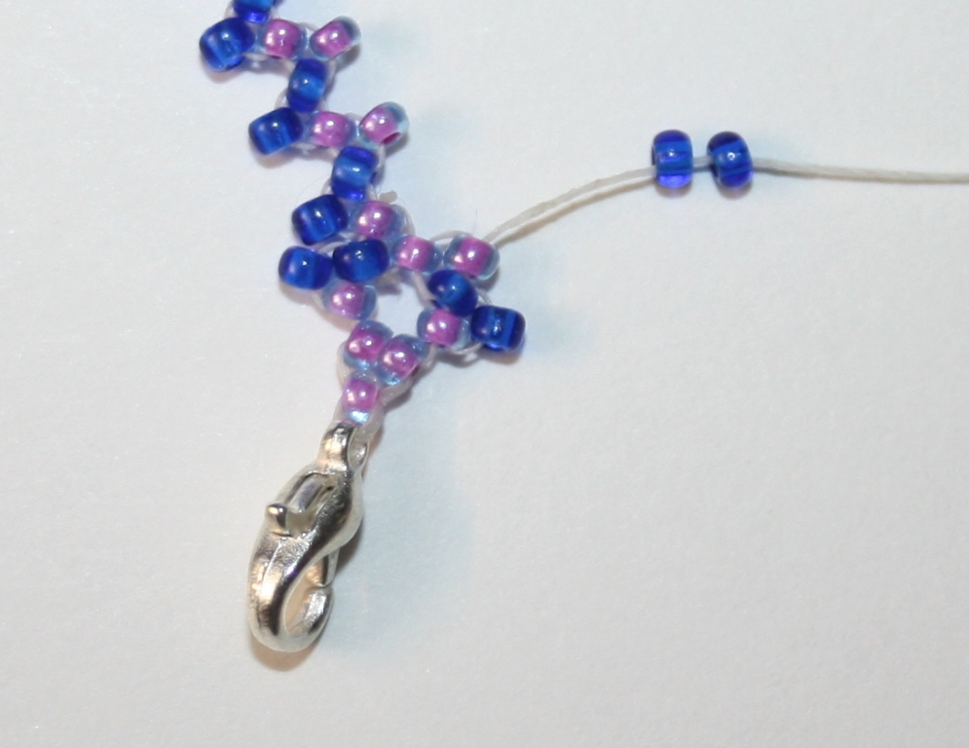

1. Сделать следующий зубчик (фото 11).

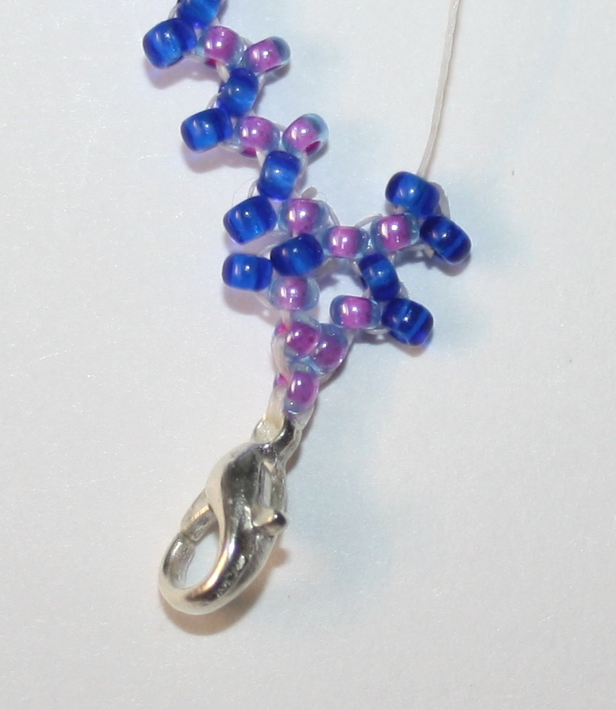

1. Набрать 1 сиреневую бисеринку и продеть иглу в противоположную сиреневую бисеринку уже сплетенного ряда. Игла своим острым кончиком смотрит в сторону замочка (фото 12).

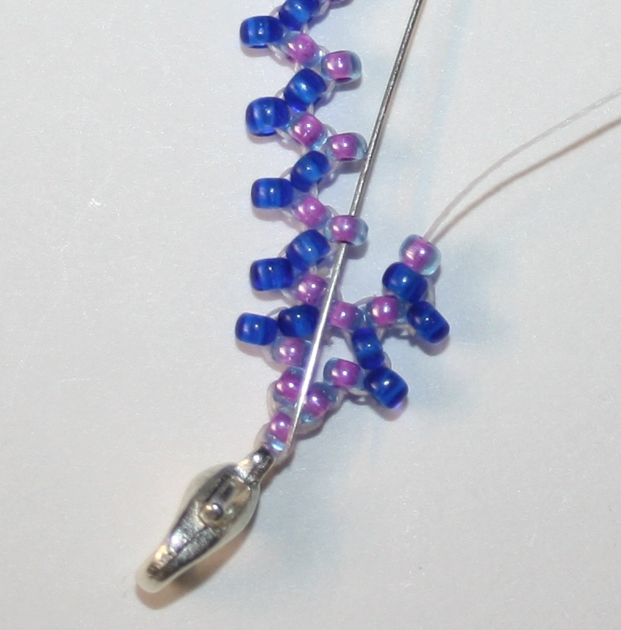

1. Вернуть иглу в синюю и сиреневую бисеринки нового ряда (фото 13).

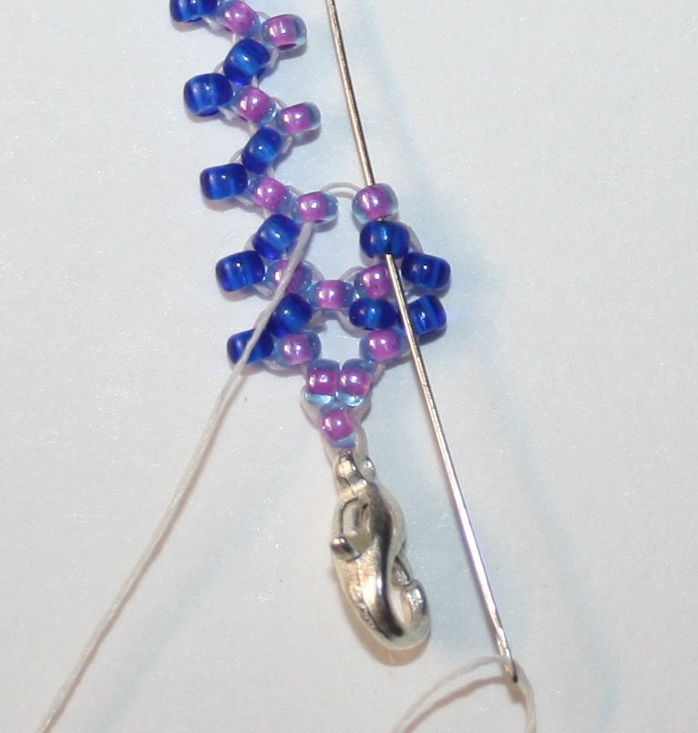

1. Так продолжать плести, пока не закончится первый ряд цепочки (фото 14).

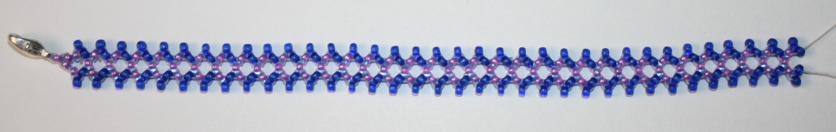

1. Осталось пришить колечко для замочек. Для этого нанизать на нить три бисеринки с большим отверстием и замочек (фото 15).

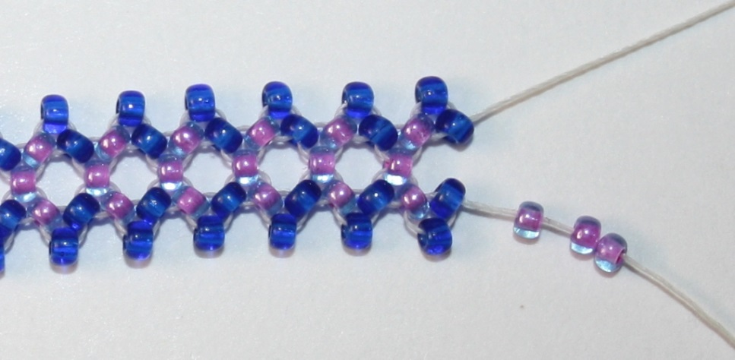

1. Ещё раз продеть иглу во все 3 бисеринки колечком. Затянуть нить. Нанизать колечко (лучше двойное) (фото 16).

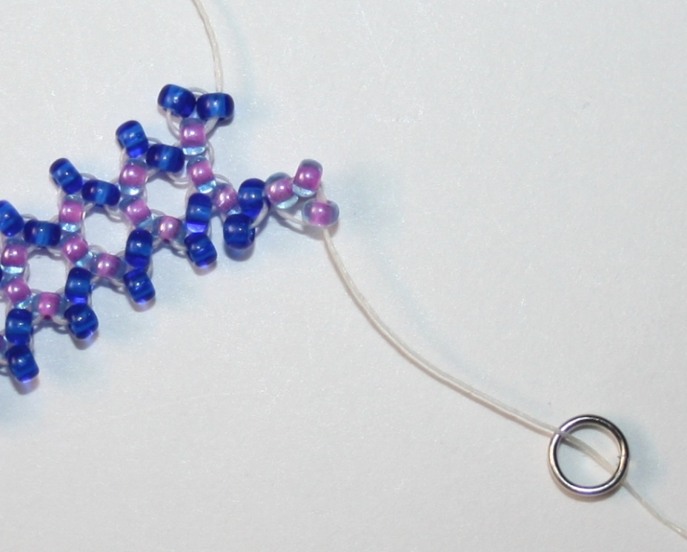

1. Пришить колечко к последней бисеринке. Вернуться иглой в первые две бисеринки (фото 17).

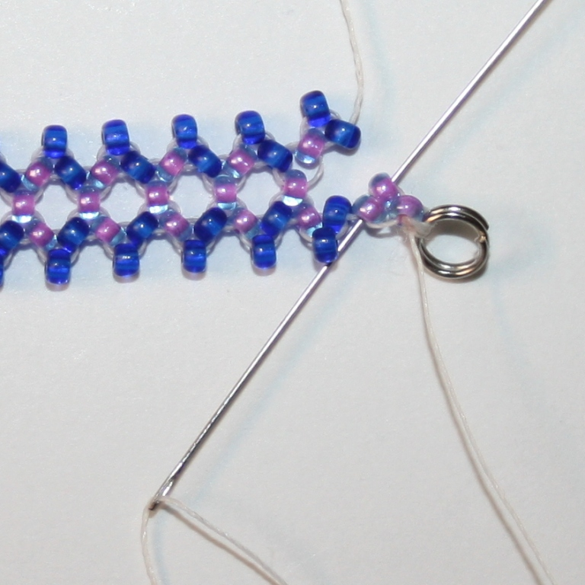

1. Продеть иглу в центральные бисеринки предыдущего ряда. Спрятать нить, выполнив по ходу продевания нити три воздушных узелка (фото 18).

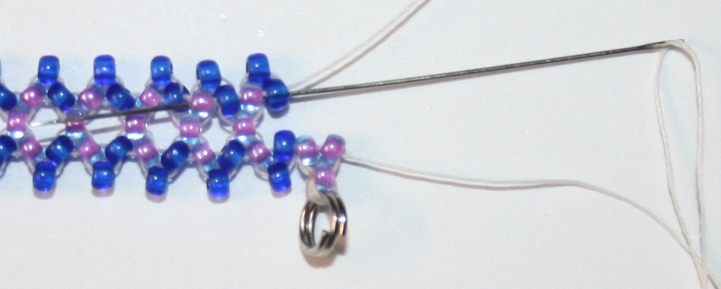

1. Первую нить соответственно спрятать в центральные бисеринки второго ряда (фото 19).

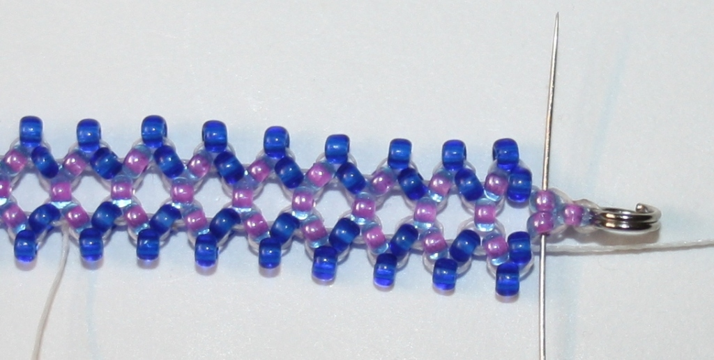

1. Последние узелки проклеить клеем ПВА или бесцветным лаком для ногтей. Дать высохнуть и обрезать нить как можно ближе к узелку (фото 20).

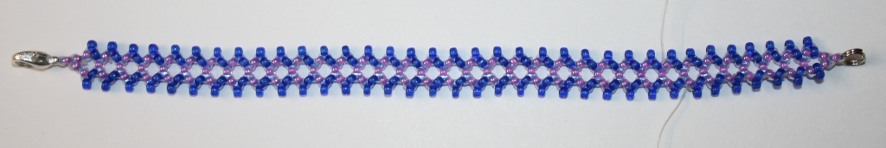

1. Ваш браслетик готов. Носите с удовольствием (фото 21).

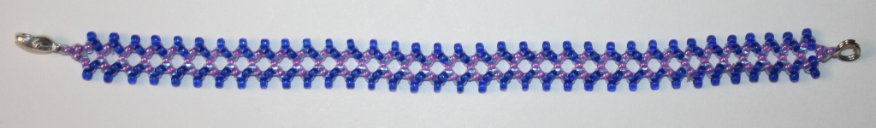

С помощью этого приема можно выполнять самые разные украшения, как тонкие, на два ряда, так и более широкие, подплетая 3, 4 и более рядов, в зависимости от вашего желания.

Приятного плетения!